目录
1 任务 1
2 上盖设计 1

任务
本课程的任务是，基于轴承座的底座，进行轴承座上盖的设计。本课程里，我们使用了自上而下的设计方法。设计的过程中，上盖对底座进行了，部分草图和点的引用，使上盖中的一些特征，和底座的一些特征，以及尺寸是相互关联的，这更方便上盖后期的设计变更。并且，这样的设计方式，不需要进行装配，这些都是自上而下设计的优点。
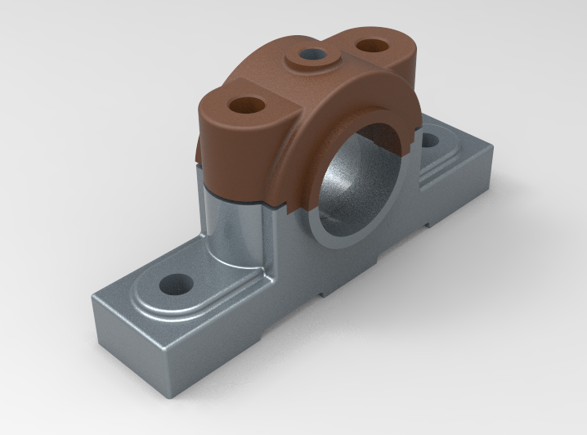
插图 1-1

上盖设计

打开轴承座.Z3文件，退出当前零件，新建一个名称为上盖的零件。
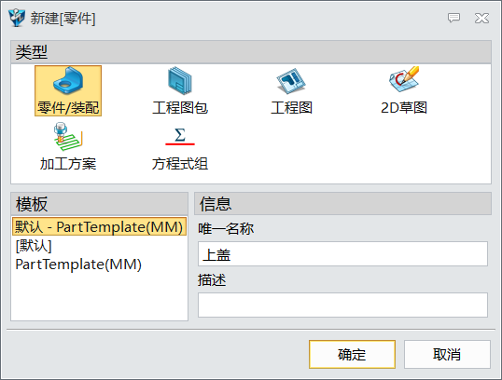
插图 2-1

设置标注属性为整数
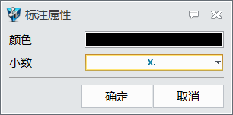
插图 2-2

新建一个名称为轴承座的装配。
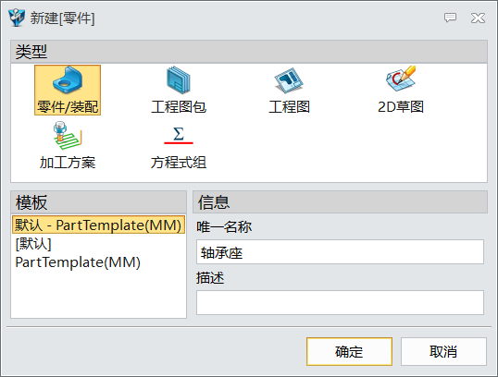
插图 2-3

使用装配页面下的插入，插入底座零件。
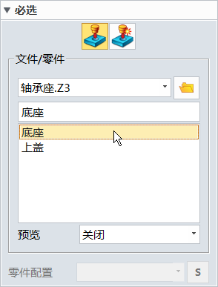
插图 2-4

零件的位置在原点上，固定组件。
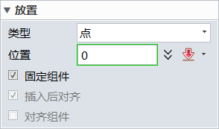
插图 2-5

插入零件，拾取上盖零件。
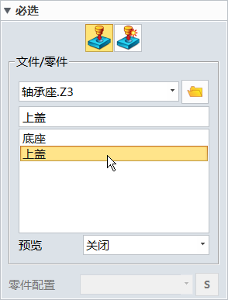
插图 2-6

位置先随意放置
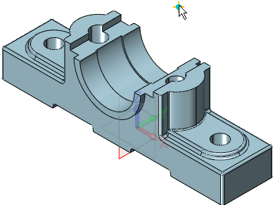
插图 2-7

显示外部基准面
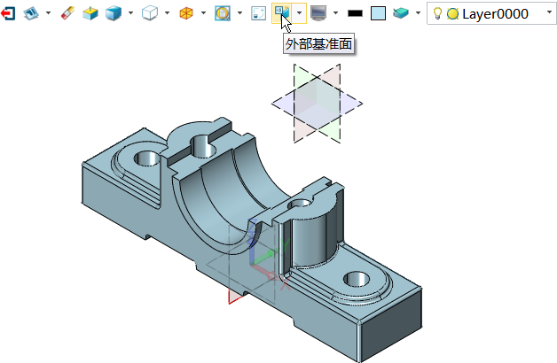
插图 2-8

拾取上盖零件的YZ工作平面，让它和装配的YZ工作平面共面重合。
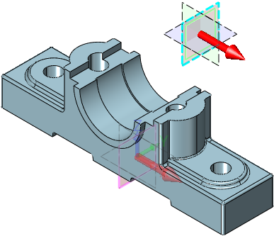
插图 2-9

拾取上盖零件的XZ工作平面，让它和装配的XZ工作平面共面重合。
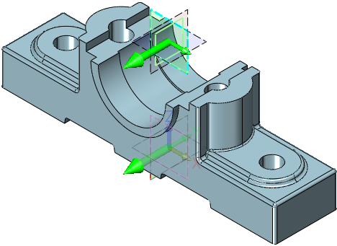
插图 2-10

拾取上盖零件的XY工作平面，让它和底座零件的面重合。
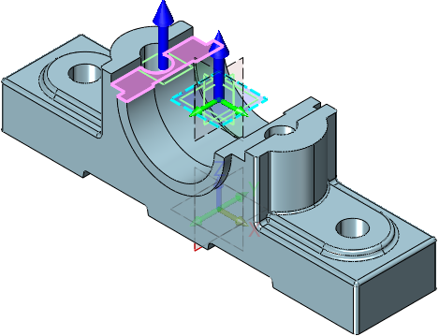
插图 2-11

激活上盖零件，在XZ工作平面上创建草图。
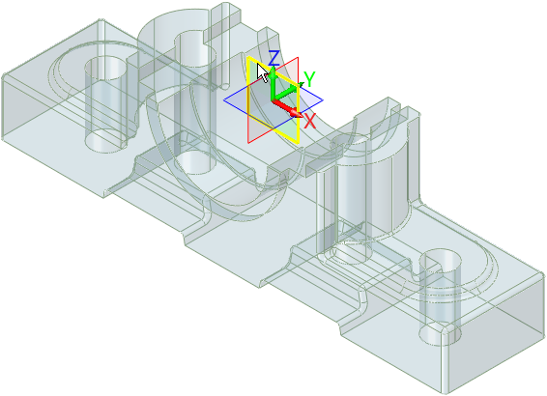
插图 2-12

使用圆，捕捉原点做为圆心，圆的类型为边界。
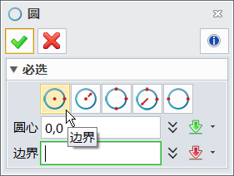
插图 2-13

圆的边界在底座零件上
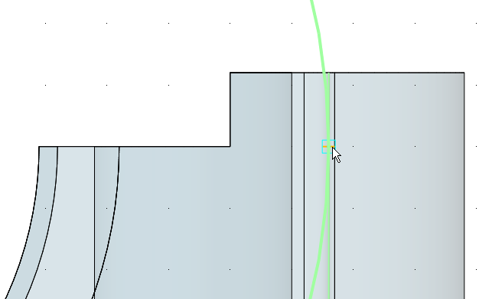
插图 2-14

完成后如下图
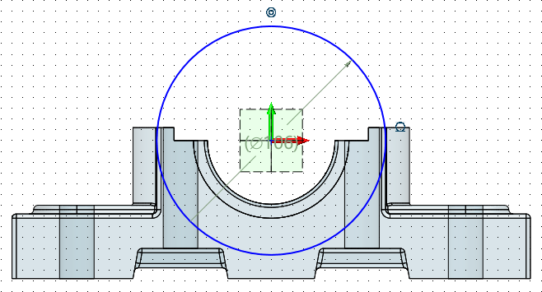
插图 2-15

使用同样的方式绘制另外三个圆
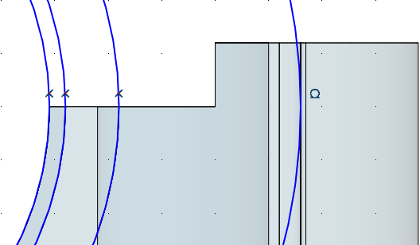
插图 2-16

完成后如下图
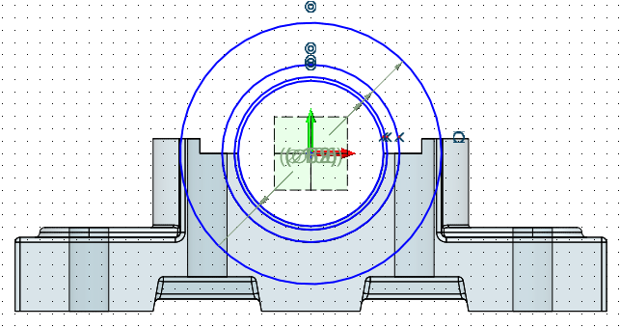
插图 2-17

使用绘图，绘制下图直线，并标注完毕。
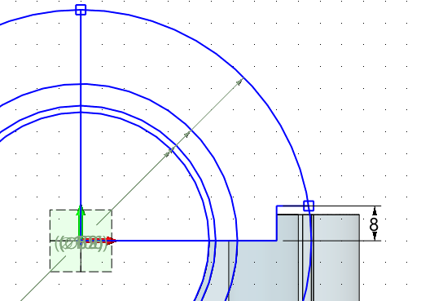
插图 2-18

使用拉伸，对下图三个区域进行拉伸。
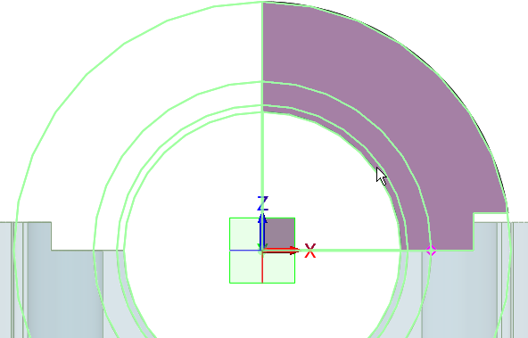
插图 2-19

拉伸类型为对称
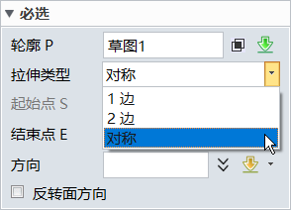
插图 2-20

结束点到目标点
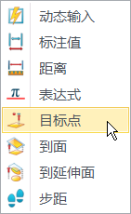
插图 2-21

过滤器设置为零件和组件，以方便可以捕捉到参考零件底座。
插图 2-22

拾取目标点
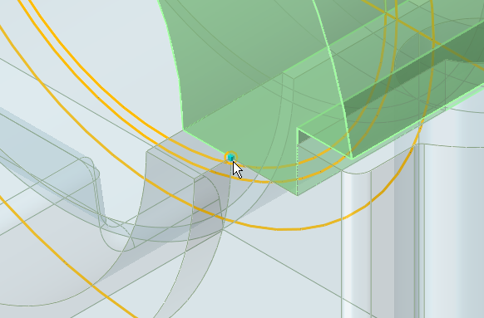
插图 2-23

完成拉伸后如下图
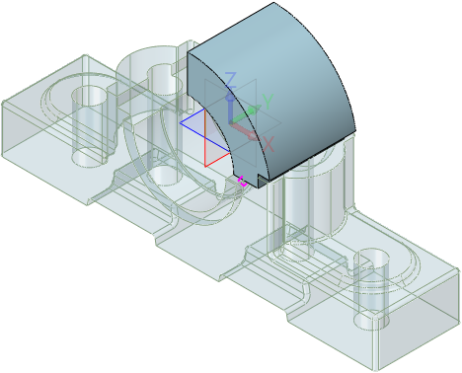
插图 2-24

使用拉伸，对下图两个区域进行拉伸。
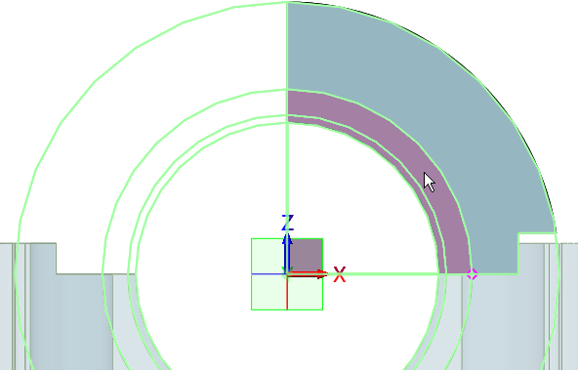
插图 2-25

拾取目标点
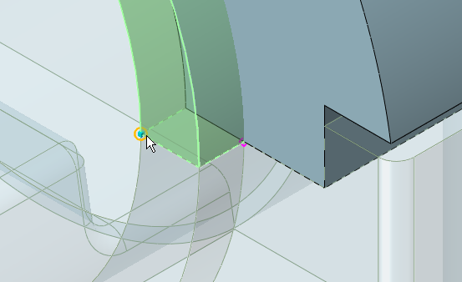
插图 2-26

完成拉伸后如下图
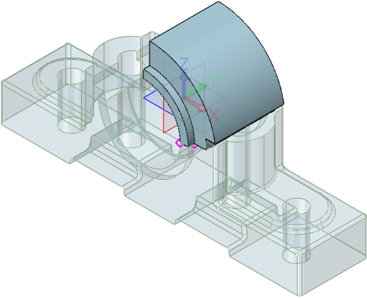
插图 2-27

使用拉伸，对下图一个区域进行拉伸。
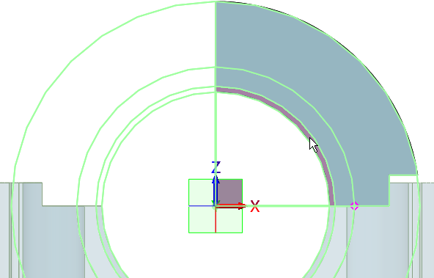
插图 2-28

拾取目标点
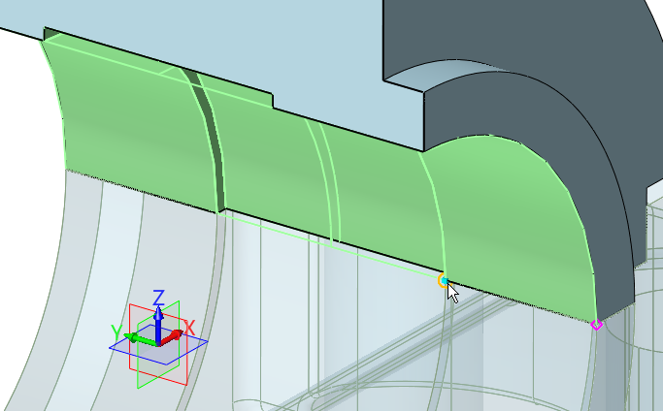
插图 2-29

在XY工作平面上创建草图
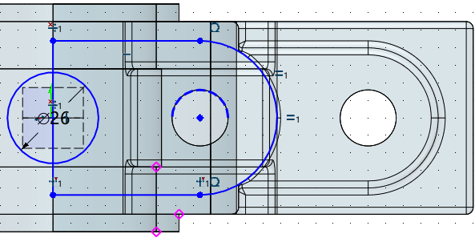
插图 2-30

使用拉伸，对下图两个区域进行拉伸。
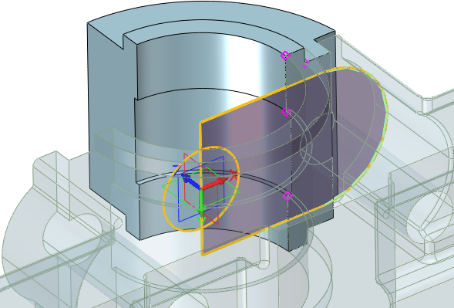
插图 2-31

拉伸类型为2边，起始点为46mm。
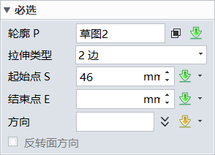
插图 2-32

结束点到面
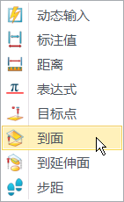
插图 2-33

拾取面作为结束点
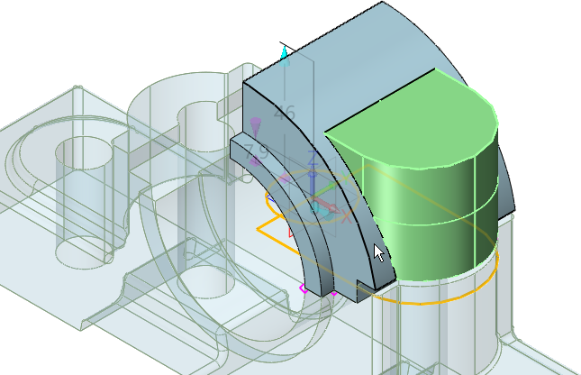
插图 2-34

使用替换，对下图两面进行替换操作，让两个面共面。
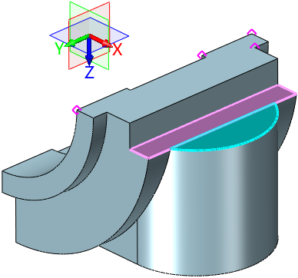
插图 2-35

使用拉伸区域
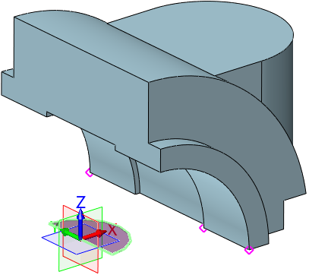
插图 2-36

拉伸类型为2边，起始点为56mm。
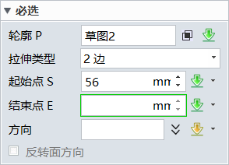
插图 2-37

结束点到面
插图 2-38

拾取面
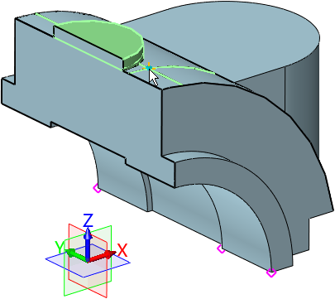
插图 2-39

在下图圆心处打个通孔，孔的直径为16mm。
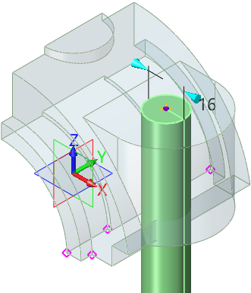
插图 2-40

起始倒角为1mm
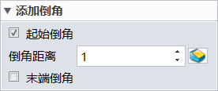
插图 2-41

完成打孔后如下图，我们可以清晰的看到起始端的倒角。
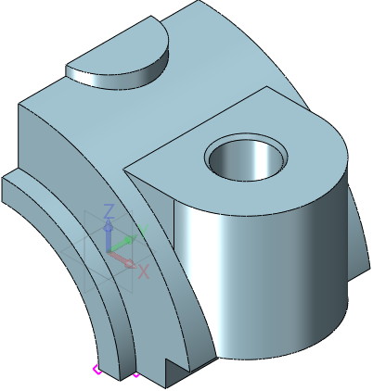
插图 2-42

对下图所示的边进行2mm的倒圆角
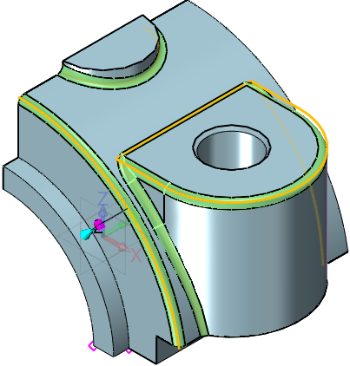
插图 2-43

使用镜像几何体，沿YZ工作平面进行镜像。
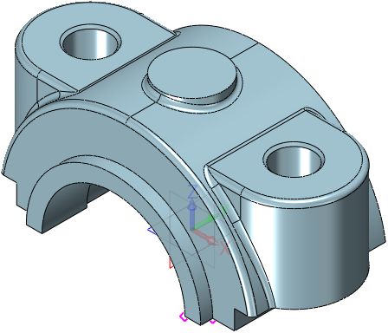
插图 2-44

在下图中间的圆形凸台上，创建螺纹孔，螺纹尺寸为M14x1.5。
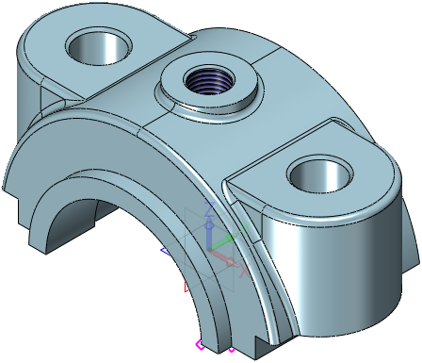
插图 2-45

隐藏三个参考几何点，完成本课程。
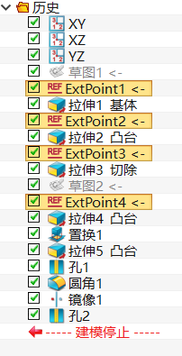
插图 2-46

